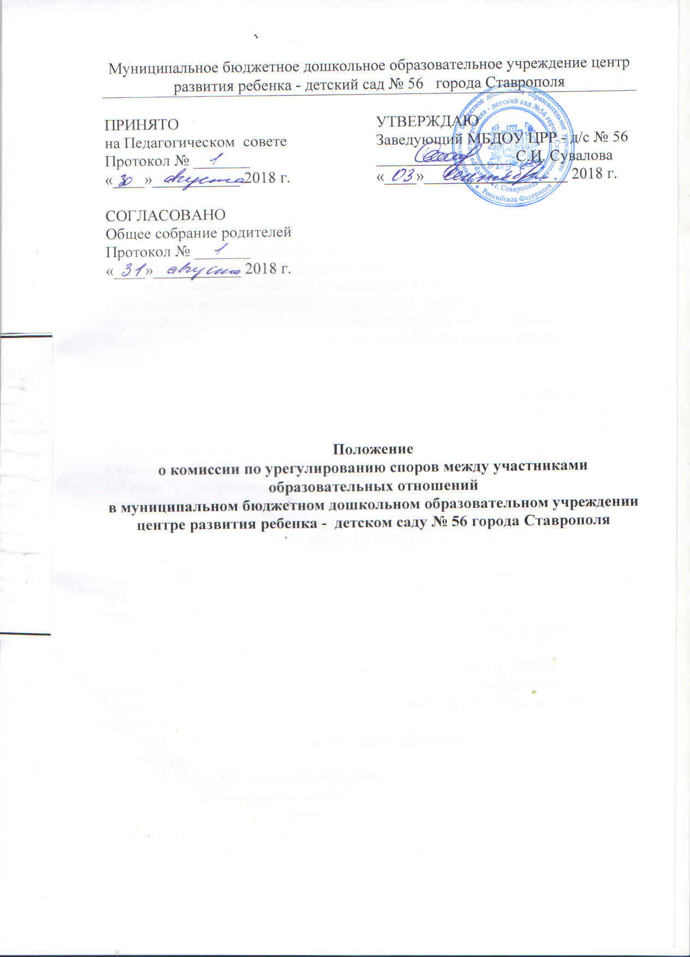

1. Общие положения
1.1. Настоящее Положение о комиссии по урегулированию споров между участниками образовательных отношений (далее – Положение) разработано на основе Федерального закона от 29. 12. 2012 №273-ФЗ «Об образовании в Российской Федерации» (часть 4 статья 45) .
1.2. Настоящее Положение устанавливает порядок создания, организации работы, принятия и исполнения решений Комиссией по урегулированию споров между участниками образовательных отношений (далее – Комиссия) в муниципальном бюджетном дошкольном образовательном учреждении центре развития ребенка – детском саду №56 города Ставрополя (далее - Учреждение).
1.3. Комиссия создаётся с целью урегулирования разногласий между участниками образовательных отношений по вопросам реализации права на образование, в том числе в случаях возникновения конфликта интересов педагогического работника, вопросам применения локальных нормативных актов Учреждения.

2. Формирование и организация работы Комиссии
2.1. Комиссия создается в составе 6 членов из равного числа представителей родителей (законных представителей) воспитанников и представителей работников Учреждения. Делегирование представителей участников образовательных отношений в состав Комиссии осуществляется Общим собранием родителей (законных представителей) несовершеннолетних воспитанников Учреждения и Педагогическим советом Учреждения.
2.2. Комиссия формируется на один год и утверждается приказом заведующего Учреждения.
2.3. В состав Комиссии входят представители родителей (законных представителей) воспитанников, представители работников Учреждения, заместитель заведующего Учреждения, воспитатель, педагог-психолог.
2.4. В целях организации работы Комиссия избирает из своего состава председателя и секретаря.
2.5. Председателя Комиссии выбирают из числа членов Комиссии простым большинством голосов путем открытого голосования в рамках проведения заседания Комиссии. Заведующий Учреждением не может быть избран председателем Комиссии.
2.6. Срок полномочия председателя один год с правом переизбраться на второй срок.
2.7. Один раз в полгода Председатель Комиссии представляет отчет о проделанной работе руководителю Учреждения.
2.8. Члены Комиссии осуществляют свою деятельность на безвозмездной основе.
2.9. Досрочное прекращение полномочий члена Комиссии осуществляется:
2.9.1. на основании личного заявления члена Комиссии об исключении из его состава;
2.9.2. по требованию не менее 2/3 членов Комиссии, выраженному в письменной форме;
2.9.3. в случае отчисления из Учреждения воспитанника, родителем (законным представителем) которого является член Комиссии, или увольнения работника – члена Комиссии.
2.10. В случае досрочного прекращения полномочий члена Комиссии в ее состав избирается новый представитель от соответствующей категории участников образовательного процесса в соответствии с п. 3 настоящего Положения.
2.11. Комиссия принимает заявления от педагогов, сотрудников, родителей воспитанников (законных представителей) в письменной форме.
2.12. Комиссия по поступившим заявлениям разрешает возникающие конфликты только на территории Учреждения, только в полном составе и в определенное время, заранее оповестив заявителя и ответчика.
2.13. Решение Комиссии принимается большинством голосов и фиксируется в протоколе заседания Комиссии. Комиссия самостоятельно определяет сроки принятия решения в зависимости от времени, необходимого для детального рассмотрения конфликта, в том числе для изучения документов, сбора информации и проверки ее достоверности.
2.14. Председатель Комиссии имеет право наложить вето на решение членов комиссии.
2.15. Председатель Комиссии подчиняется руководителю Учреждения, но в своих действиях независим, если это не противоречит Уставу учреждения, законодательству РФ.
2.16. Председатель в одностороннем порядке имеет право пригласить для профилактической беседы педагога, сотрудника, родителей воспитанников (законных представителей), не собирая для этого весь состав Комиссии.
2.17. Председатель имеет право обратиться за помощью к заведующему ДОУ для разрешения особо острых конфликтов.
2.18. Председатель и члены Комиссии не имеют права разглашать информацию поступающую к ним. Никто, кроме членов Комиссии, не имеет доступа к информации.
2.19. Комиссия несет персональную ответственность за принятие решений.
2.20. Решение Комиссии является обязательным для всех участников образовательных отношений в Учреждении и подлежит исполнению в сроки, предусмотренные указанным решением.
2.21. Решение Комиссии может быть обжаловано в установленном законодательством Российской Федерации порядке.
3. Порядок работы Комиссии
3.1. Комиссия собирается по мере необходимости. Решение о проведении заседания Комиссии принимается ее председателем на основании обращения (жалобы, заявления, предложения) участника образовательных отношений не позднее 5 рабочих дней с момента поступления такого обращения.
3.2. Обращение подается в письменной форме. В жалобе указываются конкретные факты или признаки нарушений прав участников образовательных отношений, лица, допустившие нарушения, обстоятельства.
3.3. Комиссия принимает решения не позднее 10 рабочих дней с момента начала его рассмотрения. Заседание Комиссии считается правомочным, если на нем присутствовало не менее 3/4 членов Комиссии.
3.4. Лицо, направившее в Комиссию обращение, вправе присутствовать при рассмотрении этого обращения на заседании Комиссии. Лица, чьи действия обжалуются в обращении, также вправе присутствовать на заседании Комиссии и давать пояснения.
3.5. Для объективного и всестороннего рассмотрения обращений Комиссия вправе приглашать на заседания и заслушивать иных участников образовательных отношений. Неявка данных лиц на заседание Комиссии либо немотивированный отказ от показаний не являются препятствием для рассмотрения обращения по существу.
3.6. Комиссия принимает решение простым большинством голосов членов, присутствующих на заседании Комиссии.
3.7. В случае установления фактов нарушения прав участников образовательных отношений Комиссия принимает решение, направленное на восстановление нарушенных прав. На лиц, допустивших нарушение прав воспитанников, родителей (законных представителей) воспитанников, а также работников Учреждения, Комиссия возлагает обязанности по устранению выявленных нарушений и (или) недопущению нарушений в будущем. Если нарушения прав участников образовательных отношений возникли вследствие принятия решения образовательной организацией, в том числе вследствие издания локального нормативного акта, Комиссия принимает решение об отмене данного решения Учреждения (локального нормативного акта) и указывает срок исполнения решения.
3.8. Комиссия отказывает в удовлетворении жалобы на нарушение прав заявителя, если посчитает жалобу необоснованной, не выявит факты указанных нарушений, не установит причинно-следственную связь между поведением лица, действия которого обжалуются, и нарушением прав лица, подавшего жалобу или его законного представителя.

4. Обеспечение деятельности Комиссии
4.1. Документация Комиссии выделяется в отдельное делопроизводство.
4.2. Заседания Комиссии оформляются отдельным протоколом.
4.3. Протоколы заседаний Комиссии сдаются вместе с отчетом за год руководителю Учреждения и хранятся в документах совета три года.

5. Права членов Комиссии
Комиссия имеет право:
- принимать к рассмотрению заявления любого участника образовательных отношений при несогласии с решением или действием руководителя;
- принять решение по каждому спорному вопросу, относящемуся к ее компетенции;
- запрашивать дополнительную документацию, материалы для проведения самостоятельного изучения вопроса;
- рекомендовать приостанавливать или отменять ранее принятое решение на основании проведенного изучения при согласии конфликтующих сторон;
- рекомендовать изменения в локальных актах Учреждения с целью демократизации основ управления или расширения прав участников образовательных отношений.
6. Обязанности членов Комиссии
Члены Комиссии обязаны:
- присутствовать на всех заседаниях комиссии;
- принимать активное участие в рассмотрении поданных заявлений в устной или письменной форме;
- принимать решение по заявленному вопросу открытым голосованием (решение считается принятым, если за него проголосовало большинство членов комиссии при присутствии ее членов в полном составе);
- принимать своевременно решение, если не оговорены дополнительные сроки рассмотрения заявления;
- давать обоснованный ответ заявителю в устной или письменной форме в соответствии с пожеланием заявителя.

Комментарий. Приведенный вариант положения о комиссии по урегулированию споров между участниками образовательных отношений (далее - Комиссия) фиксирует цели ее деятельности, указанные в Федеральном законе № 273-ФЗ, и раскрывает механизм работы.
Положение разработано применительно к образовательным организациям, в которых обучаются несовершеннолетние обучающиеся (например, общеобразовательные организации).
В Комиссию могут входить четное число членов – поровну от работников и законных представителей обучающихся. Делегирование работников осуществляется по решению представительного органа работников (см. , а родителей (законных представителей) обучающихся – по решению их представительного органа (совета родителей (законных представителей) обучающихся).
В Комиссию вправе обращаться сами обучающиеся, их родители (законные представители), в том числе, от собственного имени, педагоги, руководящие работники образовательной организации.
Данное положение не детализирует вопросы процедуры организации работы Комиссии и вопросы принятия решений. Это может быть уточнено в положении о Комиссии конкретной образовательной организации. Возможно, следует указать, что документы, поступившие в Комиссию, и протоколы решений (и заседаний) входят в общую систему делопроизводства организации.
Предлагаемая модель предполагает утверждение данного положения как локального нормативного акта образовательной организации приказом руководителя образовательной организации, однако в соответствии с уставом возможно отнесении полномочий по утверждении данного положения к компетенции того или иного коллегиального органа образовательной организации, например, попечительского или управляющего совета. Принятие данного положения как локального нормативного акта с учетом с учетом мнения советов обучающихся, советов родителей, а также представительных органов работников этой организации и (или) обучающихся в ней (при их наличии) предусмотрено ч. 6 ст. 45 Федерального закона № 273-ФЗ и должно быть отражено в самом положении (см. п. 2 положения). При этом данный факт не означает, что комиссия является подконтрольной органу, который утвердил данное положение.

